
AGRUPAMENTO DE ESCOLAS Nº2 DE SERPA

FICHA DE AVALIAÇÃO DE HISTÓRIA

No Nome: ___________________________________ Turma: _____ N.º: _____ Data: ____/____/____

Lê atentamente todos os documentos Versão A
Grupo I
Poderes e crenças a partir do séc. III
Tanto eu, Constantino Augusto, como eu, Licínio Augusto, tendo-nos reunido [...] em Milão [...], julgamos oportuno regulamentar, em primeiro lugar, [...] os assuntos que respeitam à divindade, a saber: conceder tanto aos cristãos como a todos os demais a faculdade de seguirem livremente a religião que desejarem [...]. E além disso, no que diz respeito aos cristãos, decidimos que lhes sejam devolvidos os locais onde anteriormente se reuniam [...].
Édito de Milão, 313.

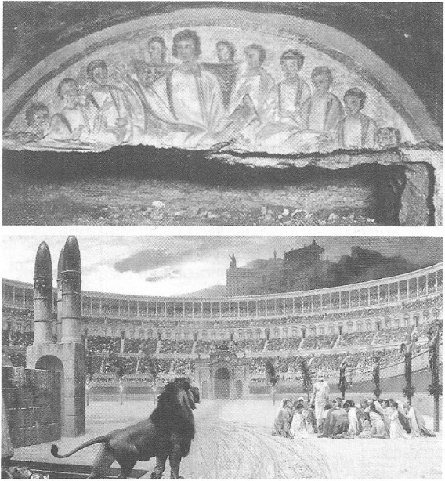
Doc. 1 Catacumbas romanas e cristãos lançados ás feras no Coliseu DOC. 2 Da liberdade de culto à proclamação da religião oficial

Doc. 3 Da liberdade de culto à proclamação da religião oficial Doc. 4 a divisão definitiva do Império
É a nossa vontade que todos os povos regidos pela administração de nossa clemência pratiquem a religião que o divino apóstolo Pedro transmitiu aos Romanos [...]. Ordenamos que todas aquelas pessoas que seguem esta norma tomem o nome de cristãos católicos.  Édito de Tessalónica, 380. | 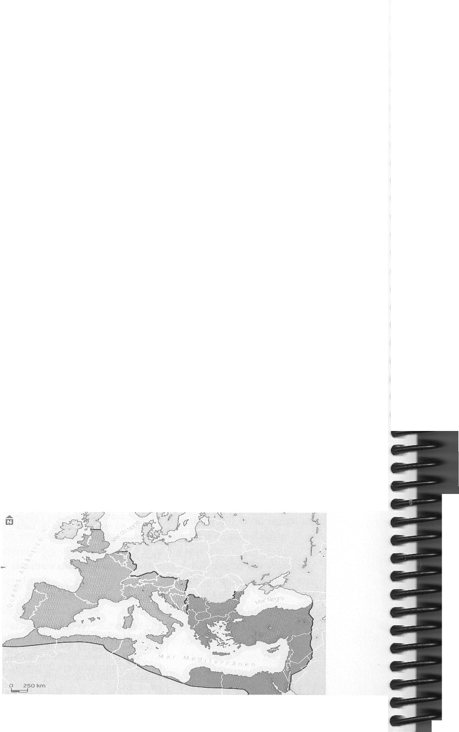

Doc. 5. O declínio do Império
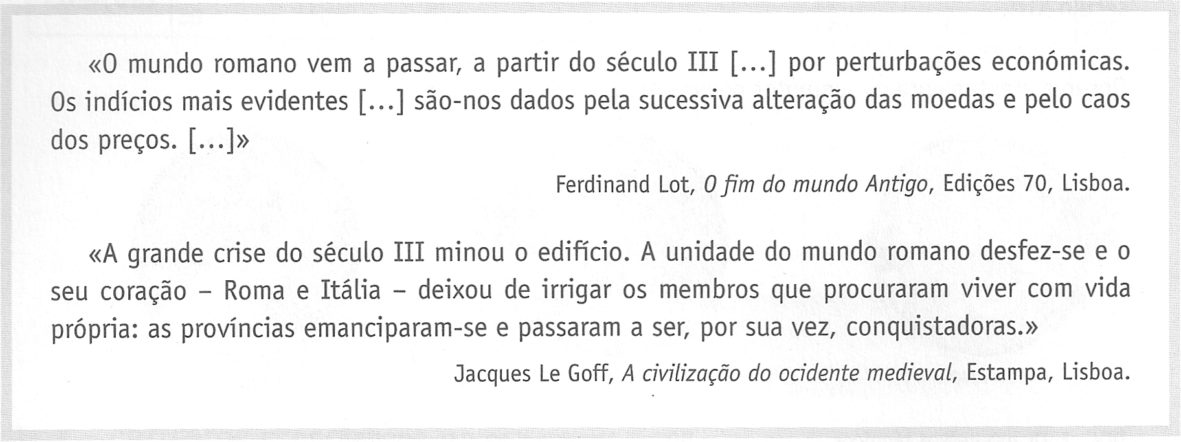
- Explicite três motivos pelos quais os cristãos foram perseguidos no Império Romano (documento 1).
- Identifique o contributo dos documentos 2 e 3 para que a religião cristã deixasse de ser perseguida a partir do século IV.
- Identifique quatro fatores que conduziram à divisão do Império Romano (documento 5).
4. Ordene os factos que se seguem, relativos ao nascimento e implantação do cristianismo no seio do Império Romano.
Escreva, na folha de respostas, a sequência correta de letras.
a) Jesus espalha a “boa-nova”.
b) Édito de Milão.
c) Édito de Tessalónica.
d) Última perseguição aos cristãos.
e) Inicio da persequição aos cristãos.
Grupo II
Doc. 1 Um emissário de Otão I no Império Bizantino (século X)
Em 968, o imperador do Sacro Império, Otão I, enviou um embaixador a Constantinopla. Este relatou, mais tarde, a forma humilhante como foi tratado pelo imperador bizantino, Nicéforo II.
[O imperador bizantino] fez-me muitas perguntas sobre o vosso poder [de Otão I] e muitas outras a respeito dos vossos domínios e do vosso exército. E quando lhe respondi com exatidão e verdade, disse-me: “Mentes, os soldados do teu Senhor não sabem montar a cavalo nem combater a pé […]”. E acrescentou, sorrindo: “A sua gula também contribui para os impedir [de combater] pois o seu Deus é a sua barriga e a sua bravura embriaguez”. […]
“E como supomos que compraste, para lhe ofertar [a Otão I], alguns mantos preciosos, ordeno que no-los mostres: os que forem próprios para vocês, podeis levá-los; aqueles que só são dignos de nós, devolveremos o dinheiro e ficaremos com eles”.
Dito isto, confiscaram cinco valiosos mantos de púrpura, pois julgaram-nos, a nós, e a todos os Italianos, Saxões, Francos […], a todas as nações [do Ocidente] indignos de usar tais vestes. Que infâmia e que ultraje! Estes homens moles, efeminados, […] mentirosos, vestem-se de púrpura. E nós, autênticos heróis, homens enérgicos, conhecedores da guerra, fiéis, caridosos, submetidos a Deus, virtuosos, não o podemos fazer.
Liutprand, bispo de Cremona, Relatório da Missão a Constantinopla

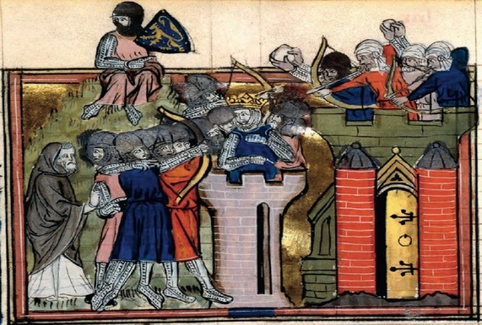
Doc. 2 A Cristandade Ocidental e o Islão (conjunto documental)
Doc. A O Papa Urbano II prega a Primeira Cruzada | Doc.B Pregação de Maomé
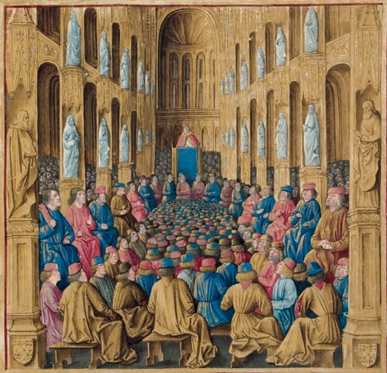  Iluminura do Livre des Passages d'Outre-mer | 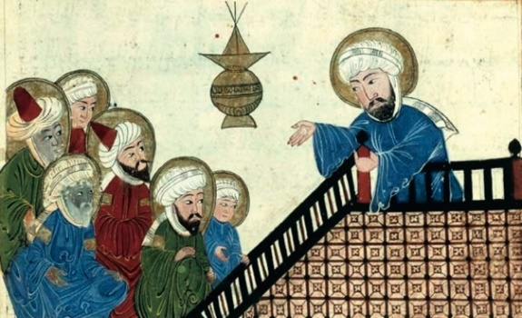  Iluminura de um manuscrito otomano
Doc.C Conquista de Jerusalém pelos Cruzados  Iluminura das Crónicas de Guillaume de Tyr | Doc.D Cristãos são feitos prisioneiros, durante a  conquista muçulmana da Península Ibérica  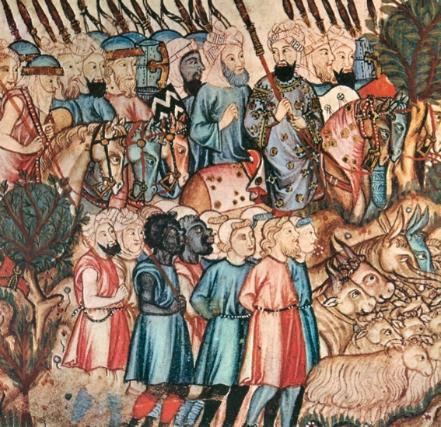  Iluminura das Cantigas de Santa Maria
1. Grosso-modo, o Império Bizantino, visitado pelo embaixador de Otão I (Doc. 1), corresponde:
a) à zona de influência do bispo de Roma.
b) à zona de influência muçulmana.
c) ao Império Romano do Ocidente.
d) ao Império Romano do Oriente.
2. Compare a perspetiva do embaixador de Otão I e do imperador Nicéforo II acerca da Cristandade ocidental (Doc. 1), quanto a dois aspetos em que se opõem.
Fundamente a sua resposta com excertos relevantes do documento.
3. Nomeie o livro sagrado no qual Maomé (Doc. 2B) registou os seus ensinamentos. 10 Pontos
4. Ordene cronologicamente as imagens A, B, C e D (Doc. 2).

Escreva, na folha de respostas, a sequência correta das letras.
Grupo III

IDENTIDADE CIVILIZACIONAL NO OCIDENTE MEDIEVAL
Doc. 1 A dupla natureza do Senhorio
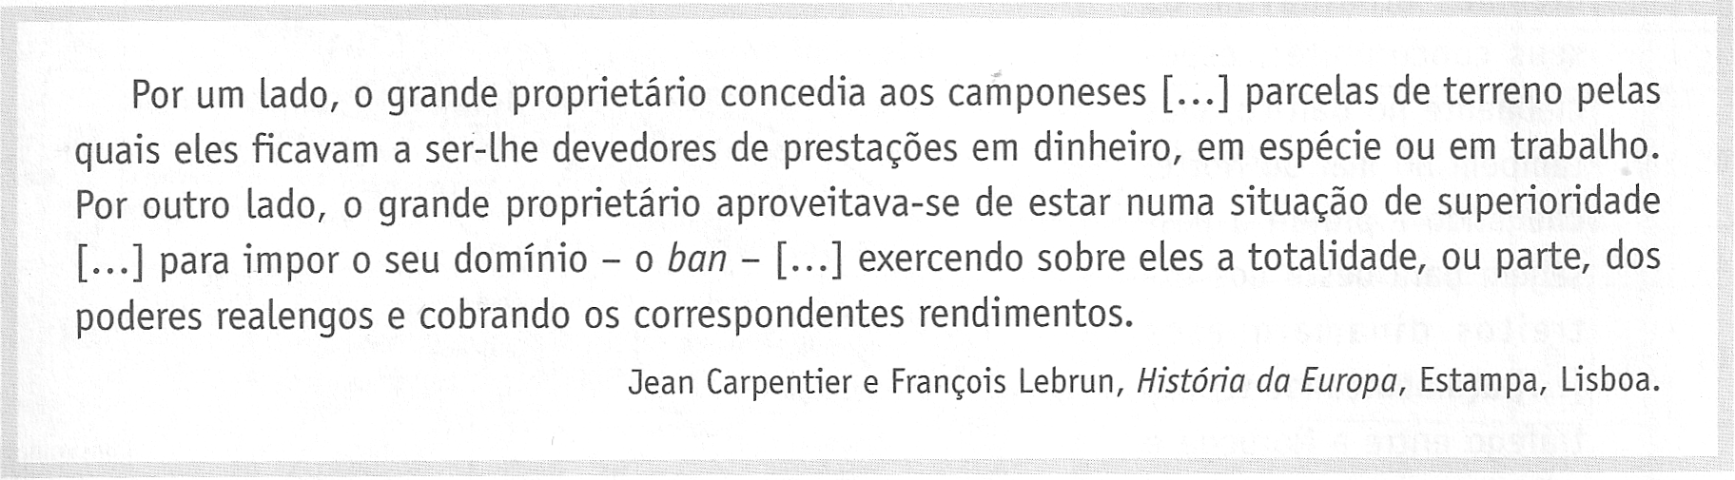
Doc. 2 As relações feudo – vassálicas Doc. 3 – O movimento comunal
0 senhor e o vassalo aliam-se pelo contrato de vassalagem. 0 vassalo presta homenagem ao senhor. Em seguida pronunciava um juramento de fidelidade [...]. 0 vassalo devia ao senhor o consilium, ou conselho, que, em geral, consistia na obrigação de participar nas assembleias que o senhor reunia [...]. Em contrapartida, o senhor devia ao vassalo a sua proteção.  Jaqus Le Goff, A civilização do ocidente medieval I, Estampa, Lisboa | Fizeram então uma associação a que chamam comuna, uniram-se por um juramento e forçaram os senhores dos campos circundantes a jurar fidelidade à comuna. [...] Nas cidades do século XI ao século XIII as revoltas eram dirigidas pelos burgueses desejosos de adquirir o poder politico [...].  Jacques Le Goff, A civilização do ocidente medieval I, Estampa, Lisboa.
Escolha 2 questões
1.Explique em que consistia o duplo poder dos senhores (documentos 1 e 2).
2.Enuncie três princípios do movimento comunal (documento 3).
3. Explicite quatro caraterísticas que faziam da Igreja a Instituição mais poderosa e organizada do Ocidente no séc. XIII.
Grupo IV
4.Observe atentamente os seguintes documentos
1ºAno 2ºAno 3º Ano
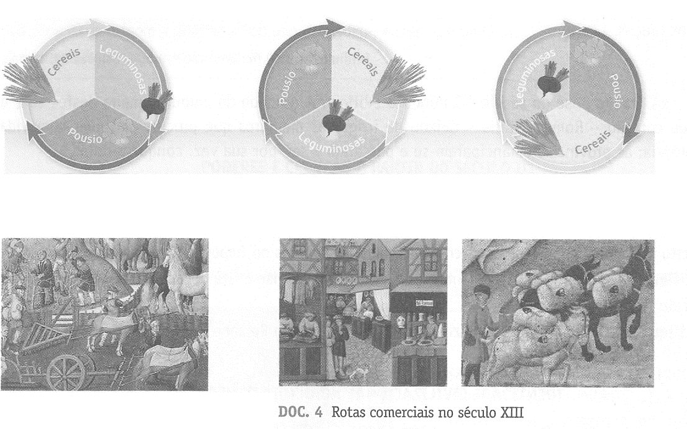

Doc. 1 Os progressos técnicos doc. 2. mercados locais e regionais
Em toda a parte, os alemães eliminavam os seus concorrentes,especialmente no Báltico, mas também no mar do Norte, chegando a proibir a passagem para oeste dos estreitos dinamarqueses [...] açambarcando todo o tráfego entre a Noruega e a Inglaterra.  Jacques Le Goff, A civilização do ocidente medieval I, Estampa, Lisboa. | 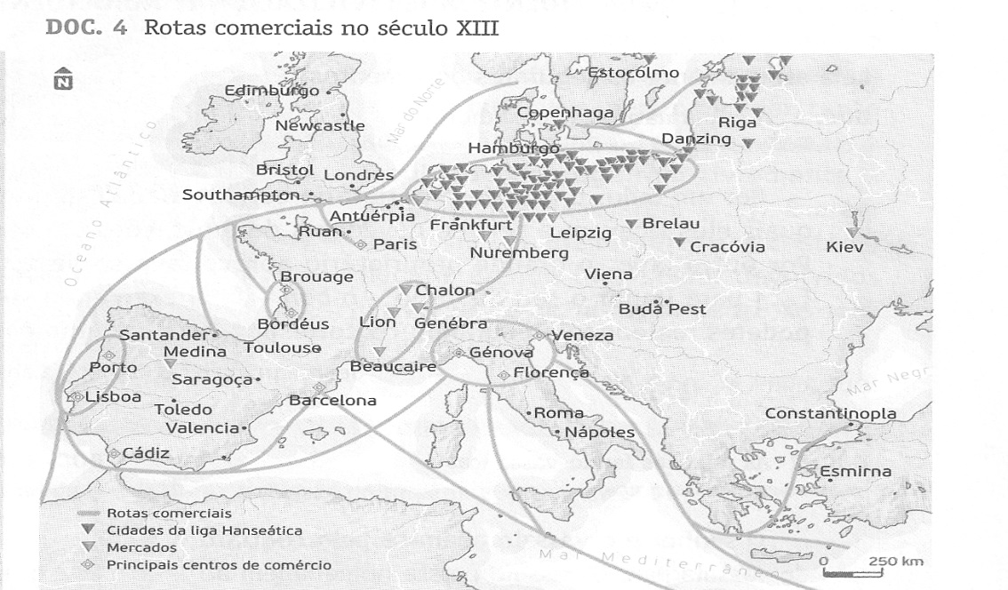

4. Desenvolva o seguinte tema:
Entre os séculos XI e XIII a Europa do Ocidente viveu um período de acentuada prosperidade económica.
A sua resposta deve abordar, pela ordem que entender, três dos aspetos de cada um dos tópicos de desenvolvimento: 1 - desenvolvimento agrícola; 2 - dinamização das trocas locais e regionais; 3 - grandes rotas do comércio externo.
Deve integrar na resposta, além dos seus conhecimentos, os dados disponíveis nos documentos 1 a 4.
Grupo V
A crise do séc. XIV
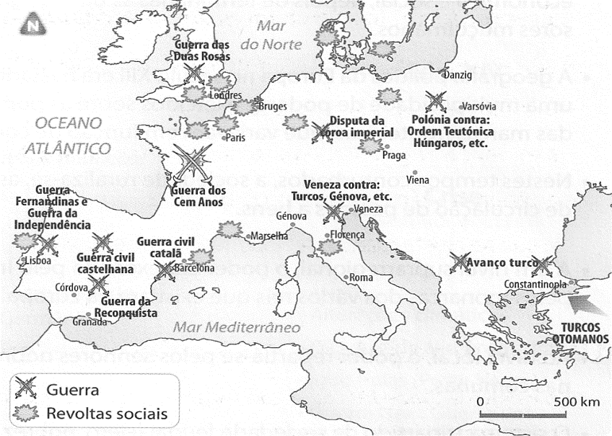
Doc. 1 População da Europa (milhões de habitantes) Doc. 2 Principais conflitos europeus nos sécs. XIV e XV.
Área | 1340 | 1430-70 | 1500
Grécia e Balcãs | 6 | 4,5 | 4,5
Itália | 10 | 7,5 | 9
Península Ibérica | 9 | 7 | 7,3
Total da Europa Meridional | 25 | 19 | 20,8
França e Países Baixos | 19 | 12 | 16
Ilhas Britânicas | 5 | 3 | 3,5
Alemanha - Escandinávia | 11,5 | 7 | 8
Total da Europa Ocidental e Central | 35,5 | 22 | 27,5
Rússia | 8 | 5,5 | 6
Polónia - Lituânia | 3 | 2,5 | 3,5
Hungria, Boémia, etc. | 14 | 10 | 12
Total da Europa Oriental | 14 | 10 | 12
Total da Europa | 74,5 | 51,0 | 60,3

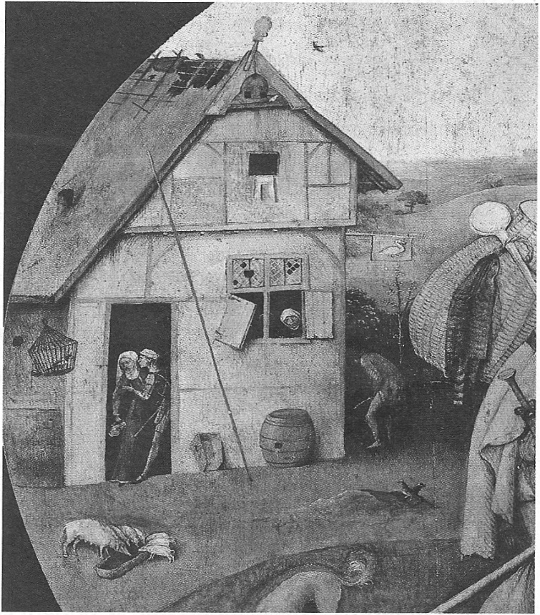
Doc. 3 A peste Doc. A fome -0 Viajante (pormenor), Hieronimus Bosch, Museu Boijmans Van Beuningen, Roterdão
No ano do Senhor, 1348, aconteceu sobre quase toda a superfície do Globo uma tal mortandade que raramente se tinha conhecido semelhante. Os vivos, de facto, quase não conseguiam enterrar os mortos, ou os evitavam com horror. Um terror tão grande tinha-se apoderado de quase todo o mundo, de tal maneira que no momento que aparecia em alguém uma úlcera ou um inchaço, geralmente em baixo da virilha ou da axila, a vítima ficava privada de toda assistência, e mesmo abandonada por seus parentes. O pai deixava o filho em seu leito, e o filho fazia o mesmo com o pai. [...] Aqueles que estavam sãos fugiram apavorados de medo. E, assim, muitos morreram por descuido, os quais talvez tivessem escapado de outro modo. Muitos ainda, que contraíram esta doença e dos quais se acreditava que morreriam com certeza imediatamente sobre o chão, foram transportados, sem a mínima discriminação, até à fossa de inumação. E, assim, um grande número foi enterrado vivo
Stephanus Baluzius (1630-1718), Vitae Paparum Avenionensium Clementis VI. Primavita, em Maria Guadalupe Pedrero-Sánchez, «ob. cit.»
Escolha 2 questões 1. Descreva a evolução da população europeia, tendo em conta os dados do documento 1.
2. Clarifique, com base nos documentos apresentados, três fatores para a evolução demográfica da Europa no século XIV.
3. Relacione a quebra demográfica com a recessão económica do século XIV.

Questão | I.1 | 2 | 3 | 4 | II.1 | 2 | 3 | 4 | III.1 | 2 | 3 | IV.1 | V.1 | 2 | 3 | Total
Cotação | 15 | 10 | 20 | 15 | 10 | 20 | 10 | 15 | 15 | 15 | 15 | 25 | 15 | 15 | 15 | 200

BOM TRABALHO

Correção da Ficha de Avaliação nº3

Grupo I
1. Explicitação clara de três dos fatores pelos quais os cristãos foram perseguidos no Império Romano, de entre os seguintes:
não respeitam os deuses tradicionais;
condenam hábitos enraizados (como os espetáculos de gladiadores);
defendem a igualdade entre senhor e escravo;
defendem um deus único e não admitem qualquer outro credo;
tendência para a não integração social das suas comunidades, devido ao secretismo do seu culto;
Interpretação completa do documento, por referência ao solicitado.
Utilização adequada e sistemática da terminologia especifica da disciplina.

2.Identifque o contributo dos documentos 2 e 3 para que a religião cristã deixasse de ser perseguida a partir do séc. IV.
Édito de Milão (313) concede a liberdade de culto;
Édito de Milão (313) devolve os locais onde anteriormente os cristãos se reuniam;
Édito de Tessalónica (380) torna o cristianismo religião oficial.
Interpretação completa do documento, por referência ao solicitado.
Utilização adequada e sistemática da terminologia especifica da disciplina.

3.Identificação clara de quatro fatores que conduziram à divisão do Império Romano:
o Império sofreu uma crise interna e externa;
interna: caracterizado pela anarquia militar e sucessão de imperadores;
externa: a pax romana foi ameaçada pelas invasões bárbaras; as fronteiras foram invadidas;
decadência económica: agricultura ao abandono, comércio paralisado, indústria em crise;
emancipação das províncias.
Interpretação completa do documento, por referência ao solicitado.
Utilização adequada e sistemática da terminologia específica da disciplina.

4.A ordem é a seguinte: A -E-D-B-C

Grupo II
1.Opção D

2. Compare a perspetiva do embaixador de Otão I e do imperador Nicéforo II acerca da Cristandade ocidental (Doc. 1), quanto a dois aspetos em que se opõem.
Tópicos de resposta:
[capacidade militar/bravura] enquanto o embaixador do Sacro Império, autor do relato transcrito, valoriza a bravura e a capacidade militar do imperador Otão e dos seus súbditos: “E nós, autênticos heróis, homens enérgicos, conhecedores da guerra”, de acordo com o mesmo relato, o imperador bizantino considera os soldados ocidentais inábeis na arte de combater: “Mentes, os soldados do teu Senhor não sabem montar a cavalo nem combater a pé”;
[grau de civilização OU dignidade] enquanto Nicéforo II considera que o imperador do Sacro Império e a sua corte em geral não têm estatuto suficientemente elevado para trajarem púrpura (cor reservada, pela tradição romana, aos altos dignitários do Império): “confiscaram cinco valiosos mantos de púrpura, pois julgaram-nos, a nós, e a todos os Italianos, Saxões, Francos a todas as nações [do Ocidente] indignos de usar tais vestes”, Liutprand de Cremona considera “uma infâmia e um ultraje” este julgamento de Nicéforo II;
[vícios/virtudes] enquanto o embaixador realça as virtudes dos ocidentais, não aludindo a qualquer vício: “nós, autênticos heróis, homens enérgicos, conhecedores da guerra, fiéis, caridosos, submetidos a Deus, virtuosos”, Nicéforo II enfatiza a guia e o gosto excessivo pelo vinho, como dominantes do carácter dos soldados de Otão: “[...] pois o seu Deus é a sua barriga e a sua bravura embriaguez”.

3.Corão ou Alcorão.
4.A ordem é a seguinte: B-D-A-C

Grupo III
Escolha 2 questões
1. Explicação dara do duplo poder dos senhores.
No domínio económico:
rendimentos económicos que retirava da posse da terra;
pagamento de prestações em dinheiro, espécie ou trabalho.
No domínio de autoridade sobre os homens:
direito de julgar;
aplicar penas;
lançar impostos;
levantar homens para o exército;
conjunto de poderes denominado Ban ou Bannus.
Interpretação completa do documento, por referência ao solicitado.
Utilização adequada e sistemática da terminologia específica da disciplina.

2.Referência a três princípios do movimento comunal:
entreajuda e solidariedade;
exigir do senhor feudal o fim da opressão sobre as cidades;
liberdade pessoal, através da limitação ou fim dos impostos senhoriais;
liberdade de cidade - direito a governo próprio;
magistrados são eleitos para administrar a justiça;
gerir as finanças;
organizar a defesa.
• Interpretação completa do documento, por referência ao solicitado.

3.explicitação clara de quatro características que faziam da Igreja a instituição mais poderosa e organizada do Ocidente no século XIII, de entre as seguintes:
tem um centro reconhecido, Roma;
tem um chefe supremo, o papa;
domina territórios vastos;
vincula todos os seus habitantes;
possui meios humanos e materiais:
corpo de clérigos;
cobrança de taxas (dízima);
extensas propriedades e generosas dádivas.
rege-se por um código de leis próprias.
• Interpretação completa do documento, por referência ao solicitado.

Grupo IV
4.Desenvolvimento claro e organizado do tema «entre os séculos XI e XIII a Europa viveu um período de acentuada prosperidade económica» abordando três dos aspetos a seguir referidos para cada um dos tópicos de orientação de resposta.

Desenvolvimento agrícola:
grandes arroteamentos (desbravamento de bosques e florestas, transformação de baldios e pântanos em terras de lavoura);
renascimento e fundação de novas povoações;
avanços técnicos:
utilização do ferro nos utensílios agrícolas;
canga frontal e coelheira rígida no aproveitamento da força animal;
afolhamento com rotação de culturas;
fertilização dos campos com marga e estrume animal.
Dinamização das trocas locais e regionais:
desenvolvimento das cidades em número e tamanho;
assumem uma feição essencialmente económica;
surgimento da burguesia;
a agricultura passou a produzir excedentes que eram vendidos nas cidades;
realização de grandes feiras internacionais;
ligação contínua entre a cidade e os campos mais próximos;
a ligação entre a cidade e o campo fazia-se pelos almocreves;
aparecimento da economia monetária;
a rede de trocas foi-se alargando e estabeleceu-se a ligação entre os centros de produção e consumo;
o renascimento urbano dinamizou toda a vida económica.
As grandes rotas do comércio externo:
dois conjuntos económicos: norte - flamengo e alemão/ sul - italiano;
terceiro polo económico: feiras de Champagne.
Flandres:
ativa indústria de lanifícios;
a sua posição geográfica atrai mercadores de todas a Europa:
do norte alemão das cidades hanseáticas;
do sul italiano;
de outros locais: castelhanos, portugueses, ingleses e franceses;
Bruges acolhe os mercadores estrangeiros com privilégios.
Hansa:
associação de cidades do Mar do Norte e Mar Báltico para proteger o comércio;
garantem o monopólio do comércio nessa região;
constituição de associações mercantis.
Cidades italianas:
dominam o comércio do Mediterrâneo;
Génova e Veneza rivalizam pelo comércio e rotas comerciais;
trazem do Oriente produtos lucrativos como especiarias.
Integração, de forma oportuna e sistemática, dos quatro documentos.
Utilização adequada da terminologia específica da disciplina.

Grupo V
Escolher duas questões
Questão 1
Descreva a evolução da população europeia, tendo em conta os dados do documento 1.
A população europeia diminuiu na transição do século XIV (1340) para o século XV (1430-1470), ao ponto da demografia histórica falar em quebra demográfica. A recuperação fez-se sentir a partir de 1500, mas de forma muito lenta.
Interpretação completa do documento, por referência ao solicitado.
Utilização adequada e sistemática da terminologia específica da disciplina.

Questão 2
Identifique, com base nos documentos apresentados, três fatores que contribuíram para a evolução demográfica da Europa no século XIV.
Os documentos apontam como fatores explicativos da quebra demográfica as guerras e revoltas sociais (Doc. 2), que coexistiam um pouco por todo o espaço europeu e que elevavam os números da mortalidade. A peste negra, cujos efeitos negativos a nível social e mental/cultural são pormenorizadamente descritos no documento 3, e as fomes (Doc. 4) também contribuíram para a rápida e gigantesca diminuição do número de europeus.
Interpretação completa dos documentos, por referência ao solicitado.
Utilização adequada e sistemática da terminologia específica da disciplina.

Questão 3
Relacione a quebra demográfica com a recessão económica do século XIV.
Se o século XIII foi um período de crescimento económico, pelo grande dinamismo das principais atividades económicas, agropecuária, artesanato e comércio, esta linha de prosperidade crescente foi interrompida pela trilogia que marca o século XIV: fome, peste e guerra. A recessão demográfica sentida na Europa afetou a performance económica, na medida em que houve uma redução drástica e abrupta da mão de obra disponível, traduzindo-se num aumento dos salários e dos preços e num processo de desvalorização da moeda, que por sua vez contribuíram para avolumar este ciclo depressivo, ao impedirem que os bens essenciais fossem acessíveis aos mais desfavorecidos.
Interpretação completa dos documentos, por referência ao solicitado.
Utilização adequada e sistemática da terminologia específica da disciplina.

